- AMAÇ ve KAPSAM
Bu talimatın amacı, makinenin kullanma ve bakım işlemlerini açıklamaktır. Bu talimat, makine kullanma ve bakım işlemlerinin her aşamasında uyulması gereken kuralları kapsar.
- SORUMLULAR
Bu talimatın uygulanmasında; makinenin kullanılmasından makine kullanıcısı ve bakımın yapılmasından bakım sorumlusu sorumludur.
- UYGULAMA
  - Makinenin kullanılması
- Elektrik paneline sorumlu harici dokunma.
- Parmaklarını, hareket eden tüm parçalardan uzak tut.
- Eğik iğneleri kullanma.
- Dikiş yaparken kumaşı çekme ve itme. İğnenin yönünü değiştirerek kırılmasına yol açabilir.
- Güvenlik gözlükleri tak.
- İğne bölgesinde iğne değiştirmek, iğneye iplik takmak, makaraya iplik takmak veya baskı ayağını değiştirmek gibi herhangi bir ayarlama işlemi yaparken overlok makinesini kapalı pozisyona getir.
- Hiçbir deliğe hiçbir nesne sokma ve düşürme.
- Ayak pedalı, makineyi çalıştırmak için kullanılır. Ayak pedalının üzerine başka nesneler koymaktan kaçın.
- Makine ıslaksa kullanma.
- Ayak pedalına bağlı olan tedarik kablosu hasar görmüşse, bir tehlike oluşmasını önlemek için üretici veya servis aracısı ya da benzeri yetkili kişi tarafından değiştirilmesi gerekir.
- Güvenli bir şekilde kesici kapağı takılmadan makinayı çalıştırmayın.
- Tüm kontrollerden sonra Açma tuşuna bas.
- Overlok makinesi iki pedala sahiptir.
- Birinci pedalı ileriye doğru bas baskı ayağını kaldırır, kumaşı baskı ayağının altına yerleştir ve pedala basmayı durdur.
- İkinci pedalı ileriye doğru bas dikim işlemini gerçekleştir.

- Dikiş işlemi bittiğinde pedala ileriye basmayı durdur ve dikiş işlemini bitir.
- Makinenin başından ayrılacağın zaman mutlaka kapatma tuşuna bas.

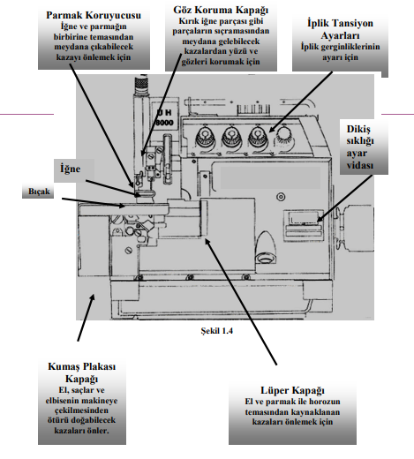

3.2. Makinenin bakımının yapılması

BAKIMI YAPILACAK BÖLÜM | YAPILMASI GEREKEN İŞLEMLER | DÖNEMLER
BAKIMI YAPILACAK BÖLÜM | YAPILMASI GEREKEN İŞLEMLER | Genel | Haftalık | Aylık | 3Aylık
Makine parçaları | Temizlik
Yağ haznesi | Temizlik ve eksik yağların tamamlanması
Elektronik kutu | Genel bakım
Motor | Genel bakım ve temizlik
Yağ haznesi, makine parçaları | Yağ değişimi, aşınmış parça değişimi

